ângulos

Materiais: Compasso, régua e papel.
Proposta A
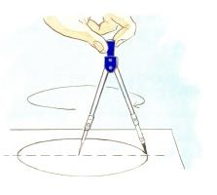
Faça um círculo com 13 cm de diâmetro no papel. Se o papel estiver colorido ficará melhor para destacar o seu trabalho. Portanto, utilize algo para colorir o seu círculo;
Atenção para diferenciar raio de diâmetro - se necessário, utilize um dicionário!
Ao manusear um compasso você deve fazer pega de pinça, apenas na parte superior, sem pegar nas “pernas” do compasso ao girar, lembrando que é o compasso que gira e não o papel.;
Recorte o contorno do círculo;
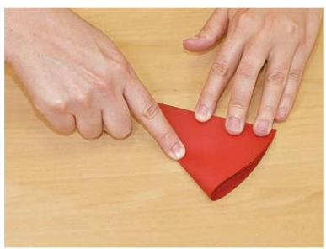
Dobre o círculo exatamente ao meio e recorte-o em duas partes. Você obterá duas metades;
Dobre ao meio uma das metades e recorte-a novamente em mais duas partes. Você obterá $\frac{1}{4}$do círculo;
Dobre novamente ao meio uma das partes de um quarto e recorte-a. Você obterá $\frac{1}{8}$ do círculo;
Portanto, ao final você deverá obter 4 partes, entre elas: $\frac{1}{2}$ do círculo; $\frac{1}{4}$do círculo; e duas partes de $\frac{1}{8}$ do círculo;
Se o círculo inteiro tem 360º, quantos graus tem em cada parte que você obteve acima?
Parte B
Utilizando as peças que você obteve na atividade anterior, faça uma estimativa do tamanho dos ângulos de cada figura abaixo:
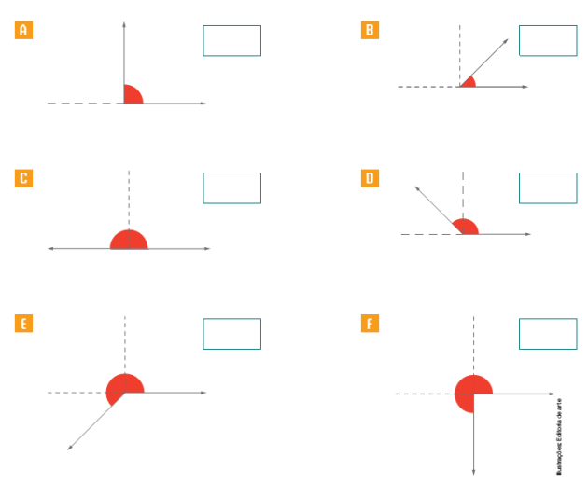
Respostas:
A:
B:
C:
D:
E:
F:

DPO:

